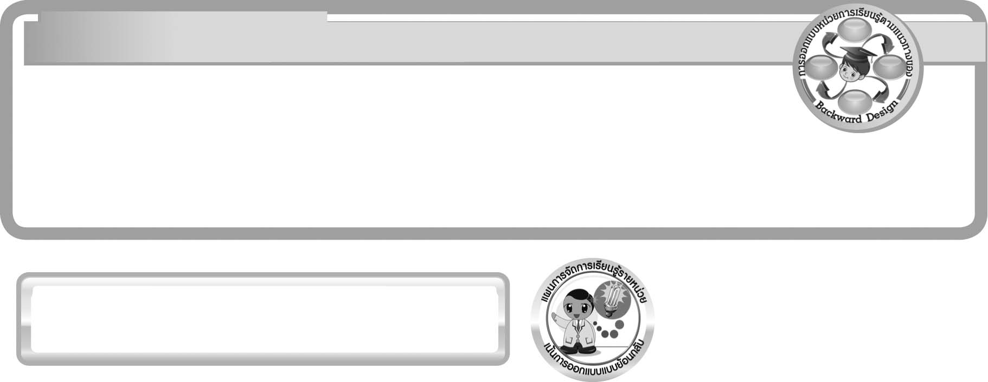
แผนการจัดการเรียนรู้รายหน่วย

การออกแบบหน่วยการเรียนรู้ตามแนวทางของ Backward Design

หน่วยการเรียนรู้ที่ 5 เรื่อง ไฟฟ้า
รหัส - ชื่อรายวิชา ว 161   กลุ่มสาระการเรียนรู้วิทยาศาสตร์
ชั้นประถมศึกษาปีที่ 6 ภาคเรียนที่ 2 เวลา 14 ชั่วโมง
ผู้สอน .................................................................. โรงเรียน .................................................................


ขั้นที่ 1 กำหนดเป้าหมายหลักของการเรียนรู้

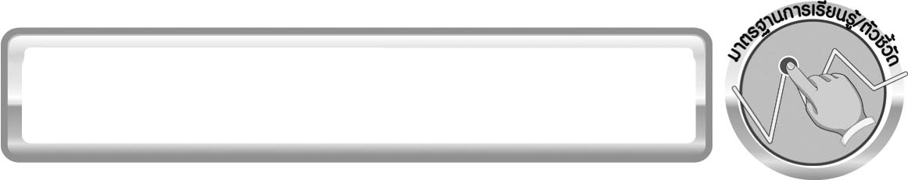
1.1 มาตรฐานการเรียนรู้/ตัวชี้วัด

มาตรฐานการเรียนรู้

มาตรฐาน ว 5.1 เข้าใจความสัมพันธ์ระหว่างพลังงานกับการดำรงชีวิต การเปลี่ยนรูป
พลังงาน ปฏิสัมพันธ์ระหว่างสารและพลังงาน ผลของการใช้พลังงานต่อชีวิตและสิ่งแวดล้อม
มีกระบวนการสืบเสาะหาความรู้ สื่อสารสิ่งที่เรียนรู้และนำความรู้ไปใช้ประโยชน์
ตัวชี้วัด
- ว 5.1 ป.6/1 ทดลองและอธิบายการต่อวงจรไฟฟ้าอย่างง่าย
- ว 5.1 ป.6/2 ทดลองและอธิบายตัวนำไฟฟ้าและฉนวนไฟฟ้า
- ว 5.1 ป.6/3 ทดลองและอธิบายการต่อเซลล์ไฟฟ้าแบบอนุกรม และนำความรู้ไปใช้
ประโยชน์
- ว 5.1 ป.6/4 ทดลองและอธิบายการต่อหลอดไฟฟ้าทั้งแบบอนุกรม แบบขนาน และ
นำความรู้ไปใช้ประโยชน์
- ว 5.1 ป.6/5 ทดลองและอธิบายการเกิดสนามแม่เหล็กรอบสายไฟที่มีกระแสไฟฟ้าผ่าน
และนำความรู้ไปใช้ประโยชน์

มาตรฐานการเรียนรู้
มาตรฐาน ว 8.1 ใช้กระบวนการทางวิทยาศาสตร์และจิตวิทยาศาสตร์ในการสืบเสาะหาความรู้
การแก้ปัญหา รู้ว่าปรากฏการณ์ทางธรรมชาติที่เกิดขึ้นส่วนใหญ่มีรูปแบบที่แน่นอน สามารถอธิบาย
และตรวจสอบได้ภายใต้ข้อมูลและเครื่องมือที่มีอยู่ในช่วงเวลานั้น ๆ เข้าใจว่าวิทยาศาสตร์ เทคโนโลยี
สังคม และสิ่งแวดล้อม มีความเกี่ยวข้องสัมพันธ์กัน
ตัวชี้วัด
1. ว 8.1 ป.6/1 ตั้งคำถามเกี่ยวกับประเด็น หรือเรื่อง หรือสถานการณ์ ที่จะศึกษา
ตามที่กำหนดให้และตามความสนใจ
2. ว 8.1 ป.6/2 วางแผนการสังเกต เสนอการสำรวจตรวจสอบ หรือศึกษาค้นคว้า
และคาดการณ์สิ่งที่จะพบจากการสำรวจตรวจสอบ
3. ว 8.1 ป.6/3 เลือกอุปกรณ์ และวิธีการสำรวจตรวจสอบที่ถูกต้องเหมาะสมให้ได้ผลที่
ครอบคลุมและเชื่อถือได้
4. ว 8.1 ป.6/4 บันทึกข้อมูลในเชิงปริมาณและคุณภาพ วิเคราะห์ และตรวจสอบผลกับสิ่งที่
คาดการณ์ไว้ นำเสนอผลและข้อสรุป
5. ว 8.1 ป.6/5 สร้างคำถามใหม่เพื่อการสำรวจตรวจสอบต่อไป
6. ว 8.1 ป.6/6 แสดงความคิดเห็นอย่างอิสระ อธิบาย ลงความเห็นและสรุปสิ่งที่ได้เรียนรู้
7. ว 8.1 ป.6/7 บันทึกและอธิบายผลการสำรวจตรวจสอบตามความเป็นจริงมีเหตุผล และมี
ประจักษ์พยานอ้างอิง
8. ว 8.1 ป.6/8 นำเสนอ จัดแสดงผลงานโดยอธิบายด้วยวาจา และเขียนรายงาน
แสดงกระบวนการและผลของงานให้ผู้อื่นเข้าใจ

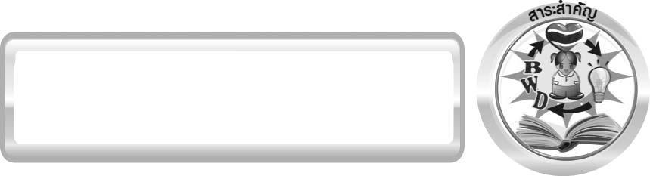
1.2 สาระสำคัญ

วงจรไฟฟ้าอย่างง่ายประกอบด้วย แหล่งกำเนิดไฟฟ้า อุปกรณ์ไฟฟ้า
วัสดุที่กระแสไฟฟ้าผ่านได้เป็นตัวนำไฟฟ้า ถ้ากระแสไฟฟ้าผ่านไม่ได้เป็นฉนวนไฟฟ้า
เซลล์ไฟฟ้าหลายเซลล์ต่อเรียงกัน โดยขั้วบวกของเซลล์ไฟฟ้าเซลล์หนึ่งต่อกับขั้วลบของ
อีกเซลล์หนึ่งเป็นการต่อแบบอนุกรม ทำให้มีกระแสไฟฟ้าผ่านอุปกรณ์ไฟฟ้าในวงจรเพิ่มขึ้น
การต่อเซลล์ไฟฟ้าแบบอนุกรมสามารถนำไปใช้ประโยชน์ในชีวิตประจำวัน เช่น การต่อเซลล์ไฟฟ้า
ในไฟฉาย
การต่อหลอดไฟฟ้าแบบอนุกรม จะมีกระแสไฟฟ้าปริมาณเดียวกันผ่านหลอดไฟฟ้าแต่ละหลอด
การต่อหลอดไฟฟ้าแบบขนาน กระแสไฟฟ้าจะแยกผ่านหลอดไฟฟ้าแต่ละหลอด สามารถ
นำไปใช้ประโยชน์ เช่น การต่อหลอดไฟฟ้าหลายดวงในบ้าน
สายไฟที่มีกระแสไฟฟ้าผ่านจะเกิดสนามแม่เหล็กรอบสายไฟ สามารถนำไปใช้ประโยชน์ เช่น
การทำแม่เหล็กไฟฟ้า
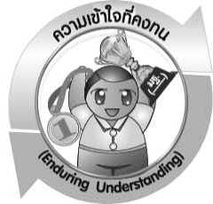
1.3 ความเข้าใจที่คงทน (Enduring Understanding)
นักเรียนสามารถเข้าใจได้ว่า วงจรไฟฟ้าอย่างง่ายประกอบด้วยแหล่งกำเนิดไฟฟ้า อุปกรณ์ไฟฟ้า
วัสดุที่กระแสไฟฟ้าผ่านได้เป็นตัวนำไฟฟ้า ถ้ากระแสไฟฟ้าผ่านไม่ได้เป็นฉนวนไฟฟ้า
เซลล์ไฟฟ้าหลายเซลล์ต่อเรียงกัน โดยขั้วบวกของเซลล์ไฟฟ้าเซลล์หนึ่งต่อกับขั้วลบของ
อีกเซลล์หนึ่งเป็นการต่อแบบอนุกรม ทำให้มีกระแสไฟฟ้าผ่านอุปกรณ์ไฟฟ้าในวงจรเพิ่มขึ้น
การต่อเซลล์ไฟฟ้าแบบอนุกรมสามารถนำไปใช้ประโยชน์ในชีวิตประจำวัน เช่น การต่อเซลล์ไฟฟ้า
ในไฟฉาย
การต่อหลอดไฟฟ้าแบบอนุกรม จะมีกระแสไฟฟ้าปริมาณเดียวกันผ่านหลอดไฟฟ้าแต่ละหลอด
การต่อหลอดไฟฟ้าแบบขนาน กระแสไฟฟ้าจะแยกผ่านหลอดไฟฟ้าแต่ละหลอด สามารถ
นำไปใช้ประโยชน์ เช่น การต่อหลอดไฟฟ้าหลายดวงในบ้าน
สายไฟที่มีกระแสไฟฟ้าผ่านจะเกิดสนามแม่เหล็กรอบสายไฟ สามารถนำไปใช้ประโยชน์ เช่น
การทำแม่เหล็กไฟฟ้า และประยุกต์ใช้ความรู้ได้

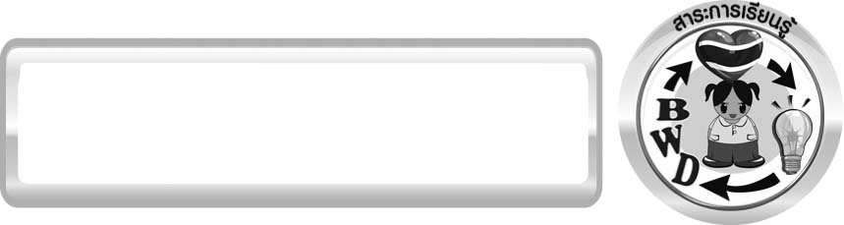
1.4 สาระการเรียนรู้

▪ วงจรไฟฟ้าอย่างง่าย ตัวนำและฉนวนไฟฟ้า
- ไฟฟ้าสถิตและไฟฟ้ากระแส
- วงจรไฟฟ้าอย่างง่าย
- ตัวนำและฉนวนไฟฟ้า
▪ แหล่งพลังงานไฟฟ้า
- ถ่านไฟฉาย แบตเตอรี่
- เครื่องกำเนิดไฟฟ้า
- การต่อเซลล์ไฟฟ้า
- การต่อหลอดไฟฟ้า
▪ การทำงานของแม่เหล็กไฟฟ้า
- แม่เหล็กกับไฟฟ้า
- แม่เหล็กไฟฟ้า
- ประโยชน์ของแม่เหล็กไฟฟ้า
▪ การใช้ไฟฟ้าในบ้าน
- การใช้ไฟฟ้าอย่างประหยัด
- การใช้ไฟฟ้าอย่างปลอดภัย

1.5 สมรรถนะสำคัญของผู้เรียน
1. ความสามารถในการสื่อสาร
▪ การเขียนบรรยาย และสรุปความรู้ การพูดหน้าชั้นเรียน
2. ความสามารถในการคิด
2.1) ทักษะทั่วไป
▪ การสังเกต การสำรวจ การคิดวิเคราะห์ การจำแนกประเภท การเปรียบเทียบ การสร้างคำอธิบาย การอภิปราย การสื่อความหมาย การจัดระบบความคิดเป็นแผนภาพ การวาดภาพและระบายสี
2.2) ทักษะเฉพาะ
▪ การสืบค้นโดยใช้กระบวนการทางวิทยาศาสตร์ การทำกิจกรรมโดยใช้กระบวนการทางวิทยาศาสตร์
3. ความสามารถในการแก้ปัญหา
▪ การแก้ปัญหาขณะปฏิบัติกิจกรรม
4. ความสามารถในใช้ทักษะชีวิต
▪ กระบวนการกลุ่ม
5. ความสามารถในการใช้เทคโนโลยี


1.6 คุณลักษณะอันพึงประสงค์
ใฝ่เรียนรู้
ตัวชี้วัดที่ 4.1 ตั้งใจ เพียรพยายามในการเรียนและเข้าร่วมกิจกรรมการเรียนรู้
ตัวชี้วัดที่ 4.2 แสวงหาความรู้จากแหล่งเรียนรู้ต่าง ๆ ทั้งภายในและภายนอกโรงเรียนด้วยการเลือกใช้สื่ออย่างเหมาะสม บันทึกความรู้ วิเคราะห์ สรุปเป็นองค์ความรู้ สามารถนำไปใช้ชีวิตประจำวันได้

อยู่อย่างพอเพียง
ตัวชี้วัดที่ 5.1 ดำเนินชีวิตอย่างพอประมาณ มีเหตุผล รอบคอบ มีคุณธรรม

มุ่งมั่นในการทำงาน
ตัวชี้วัดที่ 6.1 ตั้งใจและรับผิดชอบในการปฏิบัติหน้าที่การงาน

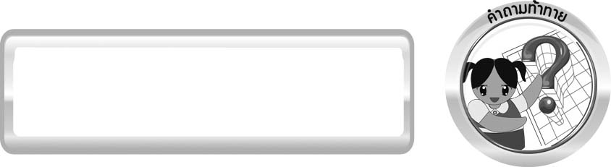
1.7 คำถามท้าทาย

1. ไฟฟ้าสถิตและไฟฟ้ากระแสแตกต่างกันอย่างไร
2. ทำอย่างไรให้หลอดไฟสว่าง
3. วัตถุชนิดใดบ้างนำไฟฟ้า และชนิดใดบ้างไม่นำไฟฟ้า
4. ถ่านไฟฉายให้พลังงานไฟฟ้าได้อย่างไร
5. เครื่องกำเนิดไฟฟ้าผลิตกระแสไฟฟ้าได้อย่างไร
6. นักเรียนทราบหรือไม่ว่า จะบรรจุถ่านไฟฉายในกระบอกไฟฉายอย่างไร หลอดไฟจึงจะสว่าง
และทำอย่างไรหลอดไฟจึงจะสว่างมากขึ้น
7. เราต่อหลอดไฟฟ้าในบ้านอย่างไร
8. ถ้านักเรียนต้องการศึกษาเกี่ยวกับถ่านไฟฉาย หรือหลอดไฟในวงจรไฟฟ้าอย่างง่ายเพิ่มเติม
คำถามที่นักเรียนสนใจคืออะไร และจะมีแนวทางในการหาคำตอบอย่างไรบ้าง
9. กระแสไฟฟ้าในเส้นลวดจะมีผลต่อแม่เหล็กอย่างไร
10. เมื่อให้กระแสไฟฟ้าผ่านขดลวดที่พันอยู่รอบแท่งเหล็ก จะเกิดอะไรขึ้น
11. มอเตอร์ไฟฟ้าทำงานอย่างไร
12. บ้านของนักเรียนใช้เครื่องใช้ไฟฟ้าอะไรบ้าง และใช้ไฟฟ้าปริมาณเท่าใดในแต่ละวัน
ปริมาณไฟฟ้าที่อ่านได้จากมาตรไฟฟ้า และจากการคำนวณต่างกันหรือไม่ อย่างไร เพราะเหตุใด

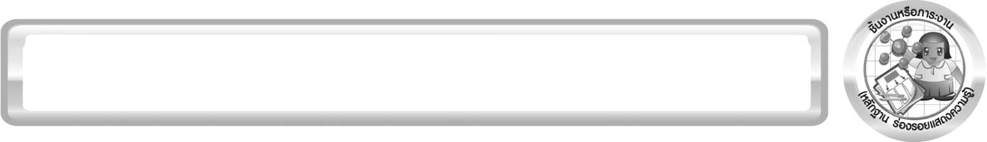
ขั้นที่ 2 กำหนดหลักฐานหรือร่องรอยของการเรียนรู้/ความเข้าใจ
2.1 ชิ้นงานหรือภาระงาน (หลักฐาน ร่องรอยแสดงความรู้)
1. ภาพวาดแผนภาพแสดงการต่อวงจรไฟฟ้าอย่างง่ายที่ถูกวิธี วงจรปิด และวงจรเปิด
2. แผนภาพความคิด การจำแนกประเภทวัตถุตามความสามารถในการนำไฟฟ้า
3. โครงงาน การทำงานของถ่านไฟฉายที่ใช้อุปกรณ์การทดลองแตกต่างกัน เพื่อศึกษาอุปกรณ์การทดลอง
ที่เหมาะสมที่แสดงการทำงานของถ่านไฟฉายได้ชัดเจน
4. ผังมโนทัศน์ การต่อเซลล์ไฟฟ้าแบบอนุกรมและแบบขนานในวงจรไฟฟ้า
5. แผนผังความคิด การต่อหลอดไฟฟ้าแบบอนุกรมและแบบขนาน
6. สิ่งประดิษฐ์ของเล่นที่ใช้แม่เหล็กไฟฟ้าจากวัสดุในท้องถิ่น
7. ป้ายนิเทศ ประโยชน์ของแม่เหล็กไฟฟ้า
8. แผนผังความคิด การทำงานของแม่เหล็กไฟฟ้า
9. แผนผังความคิด การใช้ไฟฟ้าในบ้าน
10. ป้ายนิเทศ การใช้ไฟฟ้าอย่างประหยัดและปลอดภัย

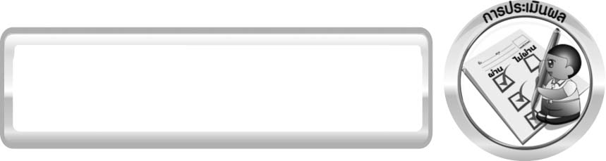
2.2 การประเมินผล
▪ ประเมินพฤติกรรมขณะเข้าร่วมกิจกรรม
▪ ประเมินตนเองด้วยการเขียนบันทึกหลังการเรียน
▪ ประเมินการทำกิจกรรม
▪ ประเมินผลผลิต/ชิ้นงาน
▪ ประเมินคุณลักษณะอันพึงประสงค์ตามที่ระบุในหน่วยการเรียนรู้

เกณฑ์การให้คะแนนแบบประเมินการจัดกระทำและนำเสนอภาพวาดแผนภาพ
ตัวชี้วัด | ระดับคะแนน
ตัวชี้วัด | 4 | 3 | 2 | 1
การจัดกระทำและ  นำเสนอภาพวาด  แผนภาพ | วาดภาพแผนภาพได้  สัมพันธ์กัน และ  ถูกต้องตาม  หัวข้อเรื่องที่  กำหนดมีความคิดสร้างสรรค์  มีการเชื่อมโยงให้  เห็นเป็นภาพรวม | วาดภาพแผนภาพได้สัมพันธ์กับหัวข้อ  เรื่องที่กำหนด มี  ความคิดริเริ่ม แต่  ไม่มีการเชื่อมโยงให้  เห็นเป็นภาพรวม | วาดภาพแผนภาพได้ตามหัวข้อเรื่อง โดย  มีครู หรือผู้อื่นให้คำแนะนำ | วาดภาพแผนภาพได้  แต่ไม่สอดคล้องกับ  หัวข้อเรื่องที่กำหนด

เกณฑ์การให้คะแนนแบบประเมินการจัดกระทำและนำเสนอแผนภาพความคิด
ตัวชี้วัด | ระดับคะแนน
ตัวชี้วัด | 4 | 3 | 2 | 1
การจัดกระทำและนำเสนอแผนภาพความคิด | จัดกระทำแผนภาพ  ความคิดอย่างเป็น  ระบบ และนำเสนอ  ด้วยแบบที่ชัดเจน ถูกต้อง ครอบคลุม  และมีการเชื่อมโยงให้เห็นเป็นภาพรวม | จัดกระทำแผนภาพความคิดอย่างเป็นระบบ มีการจำแนกข้อมูลให้เห็นความสัมพันธ์และนำเสนอด้วยแบบที่ครอบคลุม | จัดกระทำแผนภาพความคิดได้ มีการยกตัวอย่างเพิ่มเติมและนำเสนอด้วย  แบบต่าง ๆ แต่ยัง  ไม่ครอบคลุม | จัดกระทำแผนภาพ  ความคิดอย่างไม่เป็นระบบและนำเสนอ  ไม่สื่อความหมาย และ  ไม่ชัดเจน

เกณฑ์การให้คะแนนแบบประเมินการจัดกระทำและนำเสนอผังมโนทัศน์
ตัวชี้วัด | ระดับคะแนน
ตัวชี้วัด | 4 | 3 | 2 | 1
การจัดกระทำและนำเสนอผังมโนทัศน์ | จัดกระทำ  ผังมโนทัศน์  อย่างเป็นระบบ และ  นำเสนอด้วยแบบที่  ชัดเจน ถูกต้อง  ครอบคลุมและ  มีการเชื่อมโยง  ให้เห็นเป็นภาพรวม | จัดกระทำ  ผังมโนทัศน์  อย่างเป็นระบบ  มีการจำแนกข้อมูล  ให้เห็นความสัมพันธ์  และนำเสนอด้วย  แบบที่ครอบคลุม | จัดกระทำ  ผังมโนทัศน์  อย่างเป็นระบบ  มีการยกตัวอย่าง  เพิ่มเติม และ  นำเสนอด้วยแบบ  ต่าง ๆ แต่ยัง  ไม่ครอบคลุม | จัดกระทำ  ผังมโนทัศน์  อย่างไม่เป็นระบบ  และนำเสนอไม่สื่อ  ความหมาย และ  ไม่ชัดเจน

เกณฑ์การให้คะแนนแบบประเมินการจัดกระทำและนำเสนอแผนผังความคิด
ตัวชี้วัด | ระดับคะแนน
ตัวชี้วัด | 4 | 3 | 2 | 1
การจัดกระทำและนำเสนอแผนผังความคิด | จัดกระทำแผนผัง  ความคิดอย่างเป็น  ระบบ และนำเสนอ  ด้วยแบบที่ชัดเจน  ถูกต้อง ครอบคลุม  และมีการเชื่อมโยง  ให้เห็นเป็นภาพรวม | จัดกระทำแผนผัง  ความคิดอย่างเป็น  ระบบ มีการจำแนก  ข้อมูลให้เห็น  ความสัมพันธ์และ  นำเสนอด้วยแบบที่  ครอบคลุม | จัดกระทำแผนผัง  ความคิดได้ มีการ  ยกตัวอย่างเพิ่มเติม  และนำเสนอด้วย  แบบต่าง ๆ แต่ยัง  ไม่ครอบคลุม | จัดกระทำแผนผัง  ความคิดอย่างไม่เป็นระบบ และนำเสนอ  ไม่สื่อความหมาย และไม่ชัดเจน

เกณฑ์การให้คะแนนแบบประเมินการจัดกระทำและนำเสนอป้ายนิเทศ
ตัวชี้วัด | ระดับคะแนน
ตัวชี้วัด | 4 | 3 | 2 | 1
การจัดกระทำและ  นำเสนอป้ายนิเทศ | รวบรวมข้อมูล  และจัดกระทำ  ป้ายนิเทศอย่าง  เป็นระบบ และ  นำเสนอด้วยแบบ  ที่ชัดเจน ถูกต้อง  ครอบคลุมและมี  การเชื่อมโยง  ให้เห็นเป็นภาพรวม | รวบรวมข้อมูล  และจัดกระทำ  ป้ายนิเทศอย่าง  เป็นระบบ มีการ  จำแนกข้อมูล  ให้เห็น  ความสัมพันธ์  และนำเสนอด้วย  แบบที่ถูกต้อง  ครอบคลุม | รวบรวมข้อมูล  และจัดกระทำ  ป้ายนิเทศได้  มีการยกตัวอย่าง  เพิ่มเติม และ  นำเสนอด้วยแบบ  ต่าง ๆ แต่ยัง  ไม่ครอบคลุม | รวบรวมข้อมูล  และจัดกระทำ  ป้ายนิเทศอย่าง  ไม่เป็นระบบ  และนำเสนอ  ไม่สื่อความหมาย  และไม่ชัดเจน

เกณฑ์การให้คะแนนแบบประเมินผลงานการออกแบบสิ่งประดิษฐ์ด้วยวัสดุในท้องถิ่นหรือวัสดุเหลือใช้ในบ้าน
ตัวชี้วัด | ระดับคะแนน
ตัวชี้วัด | 4 | 3 | 2 | 1
- การวางแผน  ในการออกแบบ | วางแผนในการ  ออกแบบอย่างคิดสร้างสรรค์เหมาะสม  มีความละเอียด และมี  การเชื่อมโยงให้เห็น  เป็นภาพรวม แสดง  ให้เห็นถึงความสัมพันธ์  ของวิธีการทั้งหมด | วางแผนที่จะออกแบบ  อย่างคิดริเริ่ม และ  เหมาะสม มีความละเอียด  แต่ไม่มีการเชื่อมโยง  ให้เห็นเป็นภาพรวม และ  ไม่แสดงให้เห็นถึงความสัมพันธ์ของวิธีการ | วางแผนที่จะออกแบบ  อย่างเหมาะสม แต่ไม่มีความคิดสร้างสรรค์  ไม่มีความละเอียด และไม่มีการเชื่อมโยงให้เห็นเป็นภาพรวม | วางแผนที่จะออกแบบ  ตามแบบอย่าง โดยไม่มีความคิดสร้างสรรค์ หรือ  ออกแบบตามที่ครูแนะนำ
2. การเลือกใช้วัสดุในท้องถิ่น/วัสดุเหลือใช้ | เลือกใช้วัสดุในท้องถิ่น  ได้อย่างสร้างสรรค์  ด้วยตนเอง ราคาถูก และสามารถใช้งานได้อย่างทนทาน | เลือกใช้วัสดุในท้องถิ่นได้  อย่างคิดริเริ่ม ราคาถูก และสามารถใช้งานได้ | เลือกใช้วัสดุในท้องถิ่นได้ ราคาถูก และสามารถใช้  งานได้ | ไม่ใช้วัสดุในท้องถิ่น  แต่ใช้วัสดุที่มีราคาแพง
3. การประดิษฐ์ตามแผนที่ออกแบบ | ประดิษฐ์ตามแผนที่  ออกแบบอย่างเป็นขั้นตอน ด้วยความคล่องแคล่ว มีการ ปรับปรุงเป็นระยะ ๆ | ประดิษฐ์ตามแผนที่ออกแบบ  อย่างเป็นขั้นตอน ด้วย  ความคล่องแคล่ว มีการ ปรับปรุงบ้าง | ประดิษฐ์ตามแผนที่ออกแบบ  อย่างเป็นขั้นตอน แต่มี  การแก้ไขปรับปรุงเป็น  ระยะบ้าง | ประดิษฐ์ข้ามขั้นตอนและไม่มีการปรับปรุง
4. การนำเสนอ  สิ่งประดิษฐ์ | นำเสนอสิ่งประดิษฐ์  โดยนำไปใช้ได้จริงถูกต้อง น่าสนใจ และชัดเจน มีการเชื่อมโยง  ให้เห็นเป็นภาพรวม | นำเสนอสิ่งประดิษฐ์  โดยนำไปใช้ได้จริง ถูกต้อง  น่าสนใจ และชัดเจน แต่  ไม่มีการเชื่อมโยงให้เห็น  เป็นภาพรวม | นำเสนอสิ่งประดิษฐ์ได้  แต่ไม่ชัดเจน ต้องมีการ  ยกตัวอย่างเพิ่มเติม  ให้เข้าใจง่าย | นำเสนอสิ่งประดิษฐ์ที่  ไม่สามารถนำไปใช้ได้  ไม่สื่อความหมาย  ไม่ชัดเจน
5. การดูแลและ  การเก็บอุปกรณ์  และ/หรือ  เครื่องมือ | ดูแล เก็บ และทำความสะอาดอุปกรณ์และ/  หรือเครื่องมือในการออกแบบและประดิษฐ์อย่างถูกต้อง ตาม  หลักการและแนะนำให้ผู้อื่นดูแลและเก็บรักษา  ได้ถูกต้อง | ดูแล และทำความสะอาด  อุปกรณ์และ/หรือเครื่องมือ  ในการออกแบบและ  ประดิษฐ์อย่างถูกต้อง  แต่เก็บไม่ถูกต้อง | ดูแล เก็บ และทำความ  สะอาดอุปกรณ์และ/หรือ  เครื่องมือในการออกแบบ  และประดิษฐ์ แต่ไม่ถูกต้อง | ไม่ดูแลอุปกรณ์และ/หรือ  เครื่องมือในการออกแบบ  และประดิษฐ์ และ  ไม่สนใจทำความสะอาด  และเก็บไม่ถูกต้อง

เกณฑ์การให้คะแนนแบบการประเมินการทำโครงงานของนักเรียน
ตัวชี้วัด | ระดับคะแนน
ตัวชี้วัด | 4 | 3 | 2 | 1
1. การวางแผน  ในการทำโครงงาน | วางแผนในการทำโครงงานอย่างคิดสร้างสรรค์เหมาะสม มีความละเอียด และมีการเชื่อมโยงให้เห็นเป็นภาพรวม แสดง  ให้เห็นถึงความสัมพันธ์ของวิธีการทั้งหมด | วางแผนที่จะทำโครงงาน  อย่างคิดริเริ่ม และเหมาะสม มีความละเอียด แต่ไม่มีการเชื่อมโยงให้เห็นเป็นภาพรวม  และไม่แสดงให้เห็นถึงความสัมพันธ์ของวิธีการ | วางแผนที่จะทำโครงงานอย่างเหมาะสม แต่ไม่มีความคิดสร้างสรรค์ ไม่มีความละเอียด และไม่มีการเชื่อมโยงให้เห็นเป็นภาพรวม | วางแผนที่จะทำโครงงานตามแบบอย่าง โดยไม่มีความคิดสร้างสรรค์ หรือทำโครงงานตามที่ครูแนะนำ
2. การใช้อุปกรณ์และ/หรือเครื่องมือ | ใช้อุปกรณ์และ/หรือ  เครื่องมือในการทำกิจกรรม  ได้อย่างถูกต้องตามหลักการปฏิบัติและคล่องแคล่ว | ใช้อุปกรณ์และ/หรือ  เครื่องมือในการทำกิจกรรม  ได้อย่างถูกต้องตามหลักการปฏิบัติแต่ไม่คล่องแคล่ว | ใช้อุปกรณ์และ/หรือเครื่องมือในการทำกิจกรรมได้อย่างถูกต้องโดยมีครูหรือผู้อื่นเป็นผู้แนะนำ | ใช้อุปกรณ์และ/หรือเครื่องมือในการทำกิจกรรมไม่ถูกต้อง  และไม่มีความคล่องแคล่วในการใช้
3. การทำกิจกรรม  โครงงานตามแผนที่ออกแบบ | ทำกิจกรรมโครงงาน  ตามแผนที่ออกแบบอย่างเป็นขั้นตอนด้วยความคล่องแคล่ว มีการปรับปรุงเป็นระยะ ๆ | ทำกิจกรรมโครงงาน ตามแผนที่ออกแบบอย่างเป็นขั้นตอน ด้วยความคล่องแคล่ว มีการปรับปรุงบ้าง | ทำกิจกรรมโครงงาน ตามแผนที่ออกแบบอย่างเป็นขั้นตอน แต่มีการแก้ไขปรับปรุงเป็นระยะบ้าง | ทำกิจกรรมโครงงาน  ข้ามขั้นตอนและไม่มีการปรับปรุง
4. การบันทึกผล  การทำกิจกรรมโครงงาน | บันทึกผลเป็นระยะอย่างถูกต้อง มีระเบียบ มีการระบุหน่วย มีการอธิบายข้อมูลให้เห็นความเชื่อมโยงเป็นภาพรวม เป็นเหตุ เป็นผลและเป็นไปตามการทำกิจกรรมโครงงาน | บันทึกผลเป็นระยะอย่างถูกต้อง มีระเบียบ มีการระบุหน่วย มีการอธิบายข้อมูลให้เห็นถึงความสัมพันธ์เป็นไปตามการทำกิจกรรมโครงงาน | บันทึกผลเป็นระยะ แต่ไม่เป็นระเบียบ ไม่มีการระบุหน่วยและไม่มีการอธิบายข้อมูลให้เห็นถึงความสัมพันธ์ของการทำกิจกรรมโครงงาน | บันทึกผลไม่ครบ ไม่มีการระบุหน่วยและไม่เป็นไปตามการทำกิจกรรมโครงงาน
5. การจัดกระทำข้อมูลและ  การนำเสนอ | จัดกระทำข้อมูลอย่างเป็นระบบมีการเชื่อมโยงให้เห็นเป็นภาพรวม และนำเสนอด้วยแบบต่าง ๆ อย่างชัดเจน ถูกต้อง | จัดกระทำข้อมูลอย่างเป็นระบบ มีการจำแนกข้อมูลให้เห็นความสัมพันธ์นำเสนอด้วยแบบต่าง ๆ ได้ แต่ยังไม่ชัดเจน | จัดกระทำข้อมูลอย่างเป็นระบบ มีการยกตัวอย่างเพิ่มเติมให้เข้าใจง่ายและนำเสนอด้วยแบบต่าง ๆ แต่ยังไม่ชัดเจน และไม่ถูกต้อง | จัดกระทำข้อมูลอย่างไม่เป็นระบบ และมีการนำเสนอไม่สื่อ  ความหมายและไม่ชัดเจน
6. การสรุปผล  การทำกิจกรรมโครงงาน | สรุปผลการทำกิจกรรมโครงงาน ได้อย่างถูกต้อง กระชับ ชัดเจนและครอบคลุมข้อมูลจากการ  วิเคราะห์ทั้งหมด | สรุปผลการทำกิจกรรมโครงงานได้ถูกต้องแต่ยังไม่ครอบคลุมข้อมูลจากการวิเคราะห์ทั้งหมด | สรุปผลการทำกิจกรรมโครงงานได้ โดยมีครูหรือผู้อื่นแนะนำบ้าง จึงสามารถสรุปได้ถูกต้อง | สรุปผลการทำกิจกรรมโครงงาน ตามความรู้ที่พอมีอยู่ โดยไม่ใช้  ข้อมูลจากการทำกิจกรรม
7. การดูแลและการเก็บอุปกรณ์และ/หรือเครื่องมือ | ดูแลอุปกรณ์และ/หรือเครื่องมือในการทำกิจกรรมโครงงาน มีการทำความสะอาดและเก็บอย่างถูกต้องตามหลักการ และแนะนำให้ผู้อื่นดูแลและเก็บรักษาได้ถูกต้อง | ดูแลอุปกรณ์และ/หรือเครื่องมือในการทำกิจกรรมโครงงาน และมีการทำความสะอาดอย่างถูกต้อง แต่เก็บไม่ถูกต้อง | ดูแลอุปกรณ์และ/หรือเครื่องมือในการทำกิจกรรมโครงงาน มีการทำความสะอาด แต่เก็บไม่ถูกต้อง ต้องให้ครูหรือผู้อื่น  แนะนำ | ไม่ดูแลอุปกรณ์และ/หรือเครื่องมือในการทำกิจกรรมโครงงาน และไม่สนใจทำความสะอาดรวมทั้งเก็บไม่ถูกต้อง
เกณฑ์การให้คะแนนแบบประเมินการแสวงหาแหล่งข้อมูล
ตัวชี้วัด | ระดับคะแนน
ตัวชี้วัด | 4 | 3 | 2 | 1
1. การวางแผนค้นคว้า  ข้อมูลจากแหล่งเรียนรู้ | วางแผนที่จะค้นคว้า  ข้อมูลจากแหล่งเรียนรู้  ที่หลากหลายเชื่อถือได้ และมีการเชื่อมโยง  ให้เห็นเป็นภาพรวม  แสดงให้เห็นถึงความสัมพันธ์ของ  วิธีการทั้งหมด | วางแผนที่จะค้นคว้าข้อมูลจากแหล่งเรียนรู้ ที่หลากหลายและเหมาะสม  แต่ไม่มีการเชื่อมโยง  ให้เห็นเป็นภาพรวม | วางแผนที่จะค้นคว้าข้อมูลจากแหล่งเรียนรู้ โดยมีครูหรือผู้อื่นแนะนำบ้าง | ไม่มีการวางแผนที่จะค้นคว้าข้อมูลจากแหล่งเรียนรู้อย่างเป็นระบบ
2. การเก็บรวบรวม  ข้อมูล | เก็บรวบรวมข้อมูลตามแผนที่กำหนด  ทุกประการ | เก็บรวบรวมข้อมูล  โดยคัดเลือกและ/หรือประเมินข้อมูล | เก็บรวบรวมข้อมูลโดยไม่มีการคัดเลือกและ/หรือประเมินข้อมูล | เก็บรวบรวมข้อมูลเป็นระยะ ขาดการประเมินเพื่อคัดเลือก
3. การจัดกระทำข้อมูล  และการนำเสนอ | จัดกระทำข้อมูลอย่างเป็นระบบ มีการเชื่อมโยง  ให้เห็นเป็นภาพรวม และนำเสนอด้วยแบบต่าง ๆ อย่างชัดเจน ถูกต้อง | จัดกระทำข้อมูลอย่างเป็นระบบ มีการจำแนกข้อมูลให้เห็นความสัมพันธ์นำเสนอด้วยแบบต่าง ๆ ได้อย่างถูกต้อง | จัดกระทำข้อมูลอย่างเป็นระบบ มีการยกตัวอย่างเพิ่มเติมให้เข้าใจง่ายและนำเสนอด้วยแบบต่าง ๆ แต่ยังไม่ถูกต้อง | จัดกระทำข้อมูล อย่างไม่เป็นระบบ และนำเสนอไม่สื่อความหมายและ  ไม่ชัดเจน
4. การสรุปผล | สรุปผลได้อย่างถูกต้อง กระชับ ชัดเจน และครอบคลุม มีเหตุผลที่อ้างอิงจากการสืบค้นได้ | สรุปผลได้อย่าง  กระชับ แต่ยัง  ไม่ชัดเจนและ  ไม่ครอบคลุมข้อมูลจากการวิเคราะห์ทั้งหมด | สรุปผลได้กระชับกะทัดรัด แต่ไม่ชัดเจน | สรุปผลโดยไม่ใช้ข้อมูล และ  ไม่ถูกต้อง
5. การเขียนรายงาน | เขียนรายงานตรง  ตามจุดประสงค์ ถูกต้องและชัดเจนและมีการเชื่อมโยงให้เห็นเป็นภาพรวม | เขียนรายงานตรงตามจุดประสงค์อย่าง  ถูกต้อง และชัดเจน  แต่ขาดการเรียบเรียง | เขียนรายงานโดยสื่อความหมายได้ โดยมี  ครูหรือผู้อื่นแนะนำ | เขียนรายงานได้ ตามตัวอย่าง แต่ใช้ภาษาไม่ถูกต้อง และไม่ชัดเจน

เกณฑ์การให้คะแนนแบบประเมินการปฏิบัติการทดลอง/ทำกิจกรรมของนักเรียน
ตัวชี้วัด | ระดับคะแนน
ตัวชี้วัด | 4 | 3 | 2 | 1
1. การทดลอง/ทำกิจกรรม  ตามแผนที่กำหนด | ทดลอง/ทำกิจกรรมตามวิธีการและขั้นตอนที่กำหนดไว้อย่างถูกต้องด้วยตนเอง มีการปรับปรุงแก้ไขเป็นระยะ | ทดลอง/ทำกิจกรรมตามวิธีการและขั้นตอนที่กำหนดไว้ด้วยตนเอง  มีการปรับปรุง แก้ไขบ้าง | ทดลอง/ทำกิจกรรมตามวิธีการและขั้นตอนที่กำหนดไว้โดยมีครูหรือผู้อื่นเป็นผู้แนะนำ | ทดลอง/ทำกิจกรรม  ไม่ถูกต้องตามวิธีการและขั้นตอนที่กำหนดไว้ ไม่มีการปรับปรุงแก้ไข
2. การใช้อุปกรณ์และ/  หรือเครื่องมือ | ใช้อุปกรณ์และ/หรือเครื่องมือในการทดลอง/  ทำกิจกรรมได้อย่างถูกต้องตามหลักการปฏิบัติและคล่องแคล่ว | ใช้อุปกรณ์และ/หรือเครื่องมือในการทดลอง/  ทำกิจกรรมได้อย่างถูกต้องตามหลักการปฏิบัติ แต่ไม่คล่องแคล่ว | ใช้อุปกรณ์และ/หรือเครื่องมือในการทดลอง/  ทำกิจกรรมได้อย่างถูกต้อง โดยมีครู หรือผู้อื่น  เป็นผู้แนะนำ | ใช้อุปกรณ์และ/หรือเครื่องมือในการ  ทดลอง/ทำกิจกรรม  ไม่ถูกต้อง และไม่มีความคล่องแคล่ว  ในการใช้
3. การบันทึกผล  การทดลอง/ทำกิจกรรม | บันทึกผลเป็นระยะอย่างถูกต้อง มีระเบียบ มีการระบุหน่วย มีการอธิบายข้อมูลให้เห็นความเชื่อมโยงเป็นภาพรวม เป็นเหตุ  เป็นผล และเป็นไปตาม  การทดลอง/ทำกิจกรรม | บันทึกผลเป็นระยะอย่างถูกต้อง มีระเบียบ มีการระบุหน่วย มีการอธิบายข้อมูลให้เห็นถึงความสัมพันธ์เป็นไปตามการทดลอง/ทำกิจกรรม | บันทึกผลเป็นระยะ  แต่ไม่เป็นระเบียบ ไม่มีการระบุหน่วยและไม่มีการอธิบายข้อมูลให้เห็นถึงความสัมพันธ์ของ  การทดลอง/ทำกิจกรรม | บันทึกผลไม่ครบ ไม่มีการระบุหน่วย และ  ไม่เป็นไปตาม  การทดลอง/ทำกิจกรรม
4. การจัดกระทำข้อมูล  และการนำเสนอ | จัดกระทำข้อมูลอย่างเป็นระบบ มีการเชื่อมโยง  ให้เห็นเป็นภาพรวม และนำเสนอด้วยแบบต่าง ๆ อย่างชัดเจน ถูกต้อง | จัดกระทำข้อมูลอย่างเป็นระบบ มีการจำแนกข้อมูลให้เห็นความสัมพันธ์ นำเสนอด้วยแบบต่าง ๆ ได้ แต่ยังไม่ชัดเจน | จัดกระทำข้อมูลอย่างเป็นระบบ มีการยกตัวอย่างเพิ่มเติมให้เข้าใจง่ายและนำเสนอด้วยแบบต่าง ๆ แต่ยังไม่ชัดเจน และไม่ถูกต้อง | จัดกระทำข้อมูลอย่างไม่เป็นระบบ และมีการนำเสนอไม่สื่อความหมายและ  ไม่ชัดเจน
5. การสรุปผล  การทดลอง/ทำกิจกรรม | สรุปผลการทดลอง/  ทำกิจกรรมได้อย่างถูกต้อง กระชับ ชัดเจน และครอบคลุมข้อมูลจาก  การวิเคราะห์ทั้งหมด | สรุปผลการทดลอง/  ทำกิจกรรมได้ถูกต้อง  แต่ยังไม่ครอบคลุมข้อมูลจากการวิเคราะห์ทั้งหมด | สรุปผลการทดลอง/  ทำกิจกรรมได้ โดยมีครู  หรือผู้อื่นแนะนำบ้าง  จึงสามารถสรุปได้ถูกต้อง | สรุปผลการทดลอง/  ทำกิจกรรมตามความรู้ที่พอมีอยู่โดยไม่ใช้ข้อมูลจากการทำกิจกรรม
6. การดูแลและการเก็บ  อุปกรณ์และ/หรือ  เครื่องมือ | ดูแลอุปกรณ์และ/หรือเครื่องมือในการทดลอง/  ทำกิจกรรมและมี  การทำความสะอาดและเก็บอย่างถูกต้องตามหลักการ และแนะนำให้ผู้อื่นดูแลและเก็บรักษาได้ถูกต้อง | ดูแลอุปกรณ์และ/หรือเครื่องมือในการทดลอง/ทำกิจกรรมและมีการทำความสะอาดอย่างถูกต้อง แต่เก็บไม่ถูกต้อง | ดูแลอุปกรณ์และ/หรือเครื่องมือในการทดลอง/  ทำกิจกรรม มีการ  ทำความสะอาด แต่เก็บ  ไม่ถูกต้อง ต้องให้ครูหรือผู้อื่นแนะนำ | ไม่ดูแลอุปกรณ์และ/หรือเครื่องมือในการทดลอง/ทำกิจกรรมและไม่สนใจทำความสะอาดรวมทั้งเก็บไม่ถูกต้อง

แบบประเมินผลคุณลักษณะอันพึงประสงค์
ใฝ่เรียนรู้
ตัวชี้วัดที่ 4.1 ตั้งใจ เพียรพยายามในการเรียนและเข้าร่วมกิจกรรมการเรียนรู้
พฤติกรรมบ่งชี้ | ดีเยี่ยม (3) | ดี (2) | ผ่าน (1) | ไม่ผ่าน (0)
4.1.1 ตั้งใจเรียน  4.1.2 เอาใจใส่และ  มีความเพียรพยายาม  ในการเรียนรู้  4.1.3 สนใจเข้าร่วม  กิจกรรมการเรียนรู้  ต่าง ๆ | ตั้งใจเรียน เอาใจใส่และมีความเพียร-พยายามใน  การเรียนรู้เข้าร่วมกิจกรรมการเรียนรู้ต่าง ๆ เป็นประจำ | ตั้งใจเรียน เอาใจใส่และมีความเพียร-พยายามในการเรียนรู้เข้าร่วมกิจกรรมการเรียนรู้ต่าง ๆ บ่อยครั้ง | ตั้งใจเรียน เอาใจใส่ และมีความเพียร-พยายามใน  การเรียนรู้เข้าร่วมกิจกรรมการเรียนรู้ต่าง ๆ บางครั้ง | ไม่ตั้งใจเรียน

ตัวชี้วัดที่ 4.2 แสวงหาความรู้จากแหล่งเรียนรู้ต่าง ๆ ทั้งภายในและภายนอกโรงเรียนด้วยการเลือกใช้สื่อ
อย่างเหมาะสม บันทึกความรู้ วิเคราะห์ สรุปเป็นองค์ความรู้ สามารถนำไปใช้ในชีวิตประจำวันได้
พฤติกรรมบ่งชี้ | ดีเยี่ยม (3) | ดี (2) | ผ่าน (1) | ไม่ผ่าน (0)
4.2.1 ศึกษาค้นคว้าหา  ความรู้ จากหนังสือ  เอกสาร สิ่งพิมพ์  สื่อเทคโนโลยีต่าง ๆ  แหล่งเรียนรู้ทั้งภายใน  และภายนอกโรงเรียน  และเลือกใช้สื่อได้อย่าง  เหมาะสม  4.2.2 บันทึกความรู้  วิเคราะห์ ตรวจสอบจาก  สิ่งที่เรียนรู้ สรุปเป็น  องค์ความรู้  4.2.3 แลกเปลี่ยน  เรียนรู้ด้วยวิธีการต่าง ๆ  และนำไปใช้ใน  ชีวิตประจำวัน | ศึกษาค้นคว้าหาความรู้จากหนังสือ เอกสาร สิ่งพิมพ์  สื่อเทคโนโลยี  ต่าง ๆ แหล่งเรียนรู้ทั้งภายในและภายนอกโรงเรียน เลือกใช้สื่อได้อย่างเหมาะสม มีการบันทึกความรู้ สรุปเป็นองค์ความรู้ นำเสนอและแลกเปลี่ยน  องค์ความรู้  ด้วยวิธีการ  ที่หลากหลาย | ศึกษาค้นคว้าหาความรู้จากหนังสือ เอกสาร สิ่งพิมพ์ สื่อเทคโนโลยี  ต่าง ๆ แหล่งเรียนรู้ทั้งภายในและภายนอกโรงเรียน มีการบันทึกความรู้ สรุปเป็นองค์ความรู้นำเสนอและแลกเปลี่ยนความรู้กับผู้อื่นได้ | ศึกษาค้นคว้าหาความรู้จากหนังสือ เอกสาร สิ่งพิมพ์  สื่อเทคโนโลยีต่าง ๆ แหล่งเรียนรู้  ทั้งภายในและภายนอกโรงเรียน  มีการบันทึกความรู้ | ไม่ศึกษาค้นคว้าหาความรู้
อยู่อย่างพอเพียง
ตัวชี้วัดที่ 5.1 ดำเนินชีวิตอย่างพอประมาณ มีเหตุผล รอบคอบ มีคุณธรรม
พฤติกรรมบ่งชี้ | ดีเยี่ยม (3) | ดี (2) | ผ่าน (1) | ไม่ผ่าน (0)
5.1.1 ใช้ทรัพย์สินของ  ตนเอง เช่น เงิน สิ่งของ  เครื่องใช้ ฯลฯ อย่าง  ประหยัด คุ้มค่าและเก็บ  รักษาดูแลอย่างดีรวมทั้ง  การใช้เวลาเหมาะสม  5.1.2 ใช้ทรัพยากรของ  ส่วนรวมอย่างประหยัด  คุ้มค่าและเก็บรักษาดูแล  อย่างดี  5.1.3 ปฏิบัติตนและ  ตัดสินใจด้วยความ  รอบคอบ มีเหตุผล  5.1.4 ไม่เอาเปรียบผู้อื่น  และไม่ทำให้ผู้อื่น  เดือดร้อน พร้อม  ให้อภัยเมื่อผู้อื่นกระทำ  ผิดพลาด | ใช้ทรัพย์สินของตนเองและทรัพยากรของส่วนรวมอย่างประหยัด คุ้มค่ารอบคอบ เก็บ  รักษาดูแลอย่างดีตัดสินใจอย่างมีเหตุผล ไม่เอาเปรียบผู้อื่นและไม่ทำให้ผู้อื่นเดือดร้อน | ใช้ทรัพย์สินของตนเองและทรัพยากรของส่วนรวมอย่างประหยัด คุ้มค่า  เก็บรักษาดูแล  อย่างดี ตัดสินใจอย่างมีเหตุผล  ไม่เอาเปรียบผู้อื่น | ใช้ทรัพย์สินของตนเองและทรัพยากรของส่วนรวมอย่างประหยัดและ  คุ้มค่า | ใช้เงินและของใช้ส่วนตัวอย่าง  ไม่ประหยัด

มุ่งมั่นในการทำงาน
ตัวชี้วัดที่ 6.1 ตั้งใจและรับผิดชอบในการปฏิบัติหน้าที่การงาน
พฤติกรรมบ่งชี้ | ดีเยี่ยม (3) | ดี (2) | ผ่าน (1) | ไม่ผ่าน (0)
6.1.1 เอาใจใส่ต่อการ  ปฏิบัติหน้าที่ที่ได้รับ  มอบหมาย  6.1.2 ตั้งใจและ  รับผิดชอบในการ  ทำงานให้สำเร็จ  6.1.3 ปรับปรุงและ  พัฒนาการทำงานด้วย  ตนเอง | ตั้งใจและรับผิดชอบในการปฏิบัติหน้าที่  ที่ได้รับมอบหมาย  ให้สำเร็จ มีการปรับปรุงและพัฒนาการทำงานให้ดีขึ้นด้วยตนเอง | ตั้งใจและรับผิดชอบในการปฏิบัติหน้าที่  ที่ได้รับมอบหมาย  ให้สำเร็จ มีการปรับปรุงการทำงานให้ดีขึ้น | ตั้งใจและรับผิดชอบในการปฏิบัติหน้าที่  ที่ได้รับมอบหมายให้สำเร็จ | ไม่ตั้งใจปฏิบัติหน้าที่การงาน

ขั้นที่ 3 การจัดกิจกรรมการเรียนการสอนหรือประสบการณ์การเรียนรู้
หรือจัดประสบการณ์การเรียนรู้

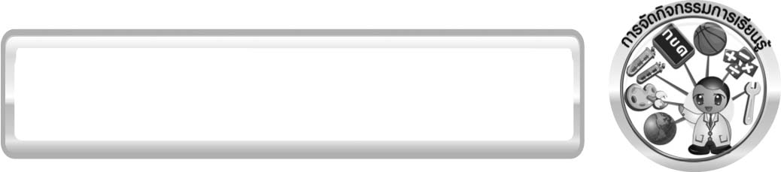
3.1 การจัดกิจกรรมการเรียนรู้

1. วงจรไฟฟ้าอย่างง่าย ตัวนำไฟฟ้า และไฟฟ้า (3 ชั่วโมง)
1.1 ไฟฟ้าสถิตและไฟฟ้ากระแส (1 ชั่วโมง)
ครูให้นักเรียนทำกิจกรรมต่อไปนี้ ให้นักเรียนแบ่งกลุ่มแต่ละกลุ่มเขียนบรรยายความเข้าใจเกี่ยวกับ
ไฟฟ้าสถิตและไฟฟ้ากระแสในเรื่องความหมาย การเกิดและตัวอย่างและแลกเปลี่ยนความคิดความเข้าใจกันในชั้นเรียน เพื่อตรวจสอบความรู้เดิมเกี่ยวกับไฟฟ้าสถิตและไฟฟ้ากระแส หากนักเรียนมีความเข้าใจคลาดเคลื่อนในเรื่องไฟฟ้าสถิต ครูสาธิตการถูผ้าขนสัตว์กับลูกโป่ง หรือการหวีผมในวันที่มีอากาศแห้ง และใช้คำถามเพื่อนำไปสู่ความเข้าใจเรื่องประจุไฟฟ้าและการเกิดอนุภาคที่มีประจุไฟฟ้าของอะตอม จากนั้นครูประเมินตามสภาพจริง จากการสังเกตพฤติกรรมขณะเข้าร่วมกิจกรรม จากการประเมินตนเองด้วยการเขียนแสดงความรู้สึกหลังการเรียน และประเมินคุณลักษณะอันพึงประสงค์ โดยใช้เกณฑ์การให้คะแนนแบบการประเมินตามสภาพจริง
1.2 วงจรไฟฟ้าอย่างง่าย (1 ชั่วโมง)
ครูให้นักเรียนทำกิจกรรมต่อไปนี้ ให้นักเรียนแบ่งกลุ่มทำกิจกรรมเรื่อง จะทำให้หลอดไฟสว่างได้อย่างไร แต่ละกลุ่มร่วมกันตรวจสอบวิธีการต่อวงจรไฟฟ้าให้หลอดไฟสว่างโดยใช้ถ่านไฟฉาย สายไฟ และหลอดไฟ และเขียนภาพแสดงการต่อวงจรไฟฟ้าทั้งที่ทำให้หลอดไฟสว่างและที่ทำให้หลอดไฟ
ไม่สว่าง นำเสนอต่อชั้นเรียน และร่วมกันสรุปผลการต่อวงจรไฟฟ้า เพื่อนำไปสู่การสรุปความหมายของวงจรปิดและวงจรเปิด และส่วนประกอบพื้นฐานของวงจรไฟฟ้า ครูเสนอสัญลักษณ์แทนถ่านไฟฉาย สายไฟ และหลอดไฟ และการเขียนแผนภาพแสดงการต่อวงจร ให้นักเรียนวาดภาพและระบายสีแผนภาพแสดงการต่อวงจรไฟฟ้าอย่างง่ายที่ถูกวิธี วงจรปิด และวงจรเปิด จากนั้นครูประเมินตามสภาพจริง
จากการสังเกตพฤติกรรมขณะเข้าร่วมกิจกรรมกลุ่ม จากแบบประเมินตนเองด้วยการเขียนบันทึกหลัง
การเรียน ประเมินภาพวาดแผนภาพ และประเมินคุณลักษณะอันพึงประสงค์ โดยใช้เกณฑ์การให้คะแนนแบบการประเมินตามสภาพจริง

1.3 การนำไฟฟ้าของวัตถุชนิดต่าง ๆ (1 ชั่วโมง)
ครูให้นักเรียนทำกิจกรรมต่อไปนี้ ให้นักเรียนแบ่งกลุ่มทำกิจกรรมเรื่อง การนำไฟฟ้าของวัตถุชนิดต่าง ๆ นักเรียนแต่ละกลุ่มตั้งสมมุติฐานเกี่ยวกับชนิดของวัตถุที่นำไฟฟ้าจากตัวอย่างวัตถุที่กำหนดให้หรือวัตถุที่นักเรียนสนใจทดสอบเสนอวิธีการทดสอบการนำไฟฟ้าของวัตถุชนิดต่าง ๆ ทำการทดสอบ บันทึกผล และสรุปผล เพื่อนำไปสู่การจำแนกวัตถุที่นำไฟฟ้าได้ และไม่นำไฟฟ้า รวมทั้งความหมายของตัวนำและฉนวนโดยเขียนเป็นแผนภาพความคิด จากนั้นครูประเมินตามสภาพจริง จากการสังเกตพฤติกรรมขณะเข้าร่วมกิจกรรม จากการประเมินตนเองด้วยการเขียนแสดงความรู้สึกหลังการเรียน ประเมินแผนภาพความคิด และประเมินคุณลักษณะอันพึงประสงค์ โดยใช้เกณฑ์การให้คะแนนแบบ
การประเมินตามสภาพจริง

2. แหล่งพลังงานไฟฟ้า (2 ชั่วโมง)
2.1 การทำงานของถ่านไฟฉาย ( 1 ชั่วโมง)
ครูให้นักเรียนทำกิจกรรมต่อไปนี้ ให้นักเรียนแบ่งกลุ่มทำกิจกรรมเรื่อง การทำงานของถ่านไฟฉายหรือเซลล์ไฟฟ้า ให้นักเรียนแต่ละกลุ่มคาดคะเนคำตอบการทดลอง เมื่อต่อแผ่นทองแดงและแผ่นสังกะสีกับแอมมิเตอร์จนครบวงจรและเมื่อสลับปลายลวดที่แตะแผ่นทองแดงและแผ่นสังกะสี ทำการทดลอง อธิบายผลที่สังเกตได้ และสรุปผลการทดลองเกี่ยวกับส่วนประกอบและการทำงานของถ่านไฟฉาย เสนอผลการทดลองต่อชั้นเรียน ครูใช้คำถามเพื่อนำไปสู่ความเข้าใจเรื่องการเปลี่ยนรูปพลังงานในถ่านไฟฉาย จากนั้นให้นักเรียนทำโครงงานเกี่ยวกับการทำงานของถ่านไฟฉายที่ใช้อุปกรณ์การทดลองแตกต่างกัน เพื่อศึกษาอุปกรณ์การทดลองที่เหมาะสมที่แสดงการทำงานของถ่านไฟฉายได้ชัดเจน จากนั้นครูประเมินตามสภาพจริง จากการสังเกตพฤติกรรมขณะเข้าร่วมกิจกรรม จากประเมินตนเองด้วยการเขียนแสดงความรู้สึกหลังการเรียน ประเมินโครงงาน และประเมินคุณลักษณะอันพึงประสงค์ โดยใช้เกณฑ์การให้คะแนนแบบการประเมินตามสภาพจริง
2.2 ประดิษฐ์เครื่องกำเนิดไฟฟ้า (1 ชั่วโมง)
ครูให้นักเรียนทำกิจกรรมต่อไปนี้ ให้นักเรียนแบ่งกลุ่มทำกิจกรรมเรื่อง ประดิษฐ์เครื่องกำเนิดไฟฟ้า นักเรียนแต่ละกลุ่มระบุปัญหาของการทดลอง ตั้งสมมุติฐาน บันทึกผลการทดลอง สรุปผลการทดลอง นำเสนอผลการทดลอง ครูใช้คำถามเพื่อนำไปสู่การสรุปความหมาย องค์ประกอบและการทำงานเครื่องกำเนิดไฟฟ้า การเปลี่ยนรูปพลังงานในเครื่องกำเนิดไฟฟ้า จากนั้นให้นักเรียนเล่าประสบการณ์เกี่ยวกับการทำงานของเครื่องกำเนิดไฟฟ้าโดยใช้แรงน้ำหรือแรงไอน้ำที่หมุนกังหันเครื่องกำเนิดไฟฟ้า โดยครูอาจนำเสนอภาพเขื่อนที่แสดงกระบวนการผลิตกระแสไฟฟ้าจากพลังงานน้ำ หรือชมวีดิทัศน์การทำงานของเครื่องกำเนิดไฟฟ้าพลังน้ำหรือพลังไอน้ำนักเรียนเปรียบเทียบข้อดีข้อเสียของการสร้างเขื่อนเพื่อใช้พลังน้ำกับการใช้เชื้อเพลิงเพื่อผลิตกระแสไฟฟ้า จากนั้นครูประเมินตามสภาพจริง จากการสังเกตพฤติกรรมขณะเข้าร่วมกิจกรรมกลุ่ม จากแบบประเมินตนเองด้วยการเขียนบันทึกหลังการเรียน และประเมินคุณลักษณะอันพึงประสงค์ โดยใช้เกณฑ์การให้คะแนนแบบการประเมินตามสภาพจริง

3. การต่อเซลล์ไฟฟ้า (1 ชั่วโมง)
ครูให้นักเรียนทำกิจกรรมต่อไปนี้ ให้นักเรียนแบ่งกลุ่มทำกิจกรรมเรื่อง การต่อเซลล์ไฟฟ้า บันทึกผลการทำกิจกรรม นำเสนอผลการทำกิจกรรม ร่วมกันอภิปรายและสรุปผลการทำกิจกรรม จากนั้นเขียนผังมโนทัศน์ การต่อเซลล์ไฟฟ้าแบบอนุกรมและแบบขนานในวงจรไฟฟ้า จากนั้นครูประเมินตามสภาพจริง จากการสังเกตพฤติกรรมขณะเข้าร่วมกิจกรรมกลุ่ม จากการประเมินตนเองด้วยการเขียนแสดงความรู้สึกหลังการเรียน ประเมินผังมโนทัศน์ และประเมินคุณลักษณะอันพึงประสงค์ โดยใช้เกณฑ์การให้คะแนนแบบการประเมินตามสภาพจริง

4. การต่อหลอดไฟฟ้า (2 ชั่วโมง)
4.1 การต่อหลอดไฟฟ้าแบบอนุกรมและแบบขนาน (1 ชั่วโมง)
ครูให้นักเรียนทำกิจกรรมต่อไปนี้ ให้นักเรียนแบ่งกลุ่มทำกิจกรรมเรื่อง การต่อหลอดไฟฟ้าแบบอนุกรมและแบบขนาน นักเรียนแต่ละกลุ่มระบุปัญหา คาดคะเนคำตอบหรือตั้งสมมุติฐานของการทดลองต่อหลอดไฟฟ้า 2 แบบ ทำการทดลองเพื่อตรวจสอบสมมุติฐาน บันทึกผล สรุปผลการทดลอง และอธิบายสาเหตุของผลการทดลอง แลกเปลี่ยนความคิดกับเพื่อนในชั้นเรียน ครูให้ความรู้เกี่ยวกับชื่อของการต่อหลอดไฟฟ้าทั้ง 2 แบบ นักเรียนบอกคำจำกัดความของการต่อหลอดไฟฟ้าแต่ละแบบ ผลที่เกิดขึ้นและ
การนำไปใช้ประโยชน์ของการต่ออุปกรณ์ไฟฟ้าในบ้านแบบอนุกรมและแบบขนาน ให้นักเรียนเขียนสรุปความรู้เป็นแผนผังความคิดเกี่ยวกับการต่อหลอดไฟฟ้าแบบอนุกรมและแบบขนาน จากนั้นครูประเมินตามสภาพจริง จากการสังเกตพฤติกรรมขณะเข้าร่วมกิจกรรมกลุ่ม จากแบบประเมินตนเองด้วยการเขียนบันทึกหลังการเรียน ประเมินแผนผังความคิด และประเมินคุณลักษณะอันพึงประสงค์ โดยใช้เกณฑ์การให้คะแนนแบบการประเมินตามสภาพจริง
4.2 ถ่านไฟฉายและหลอดไฟ (1 ชั่วโมง)
ครูให้นักเรียนทำกิจกรรมต่อไปนี้ ให้นักเรียนแบ่งกลุ่มทำกิจกรรมเรื่อง ถ่านไฟฉายและหลอดไฟ บันทึกผลการทำกิจกรรม นำเสนอผลการทำกิจกรรม ร่วมกันอภิปรายและสรุปผลการทำกิจกรรม จากนั้น
ครูประเมินตามสภาพจริง จากการสังเกตพฤติกรรมขณะเข้าร่วมกิจกรรม จากการประเมินตนเองด้วย
การเขียนแสดงความรู้สึกหลังการเรียน และประเมินคุณลักษณะอันพึงประสงค์ โดยใช้เกณฑ์การให้คะแนนแบบการประเมินตามสภาพจริง

5. การทำงานของแม่เหล็กไฟฟ้า (3 ชั่วโมง)
5.1 แม่เหล็กกับไฟฟ้า (1 ชั่วโมง)
ครูให้นักเรียนทำกิจกรรมต่อไปนี้ ให้นักเรียนแบ่งกลุ่มทำกิจกรรมเรื่อง แม่เหล็กและไฟฟ้า ให้นักเรียนแต่ละกลุ่มระบุปัญหาการทดลอง คาดคะเนคำตอบหรือตั้งสมมุติฐาน ทำการทดลอง บันทึกผล สรุปผลการทดลอง และอธิบายปรากฏการณ์ที่เกิดขึ้น นำเสนอผลการทดลองและร่วมกันสรุปความสัมพันธ์ระหว่างแม่เหล็กกับไฟฟ้า จากนั้นครูประเมินตามสภาพจริง จากการสังเกตพฤติกรรม ขณะเข้าร่วมกิจกรรมกลุ่ม จากแบบประเมินตนเองด้วยการเขียนบันทึกหลังการเรียน และประเมินคุณลักษณะอันพึงประสงค์ โดยใช้เกณฑ์การให้คะแนนแบบการประเมินตามสภาพจริง
5.2 แม่เหล็กไฟฟ้า (1 ชั่วโมง)
ครูให้นักเรียนทำกิจกรรมต่อไปนี้ ให้นักเรียนแบ่งกลุ่มทำกิจกรรมเรื่อง แม่เหล็กไฟฟ้า นักเรียนแต่ละกลุ่มร่วมกันคาดคะเนคำตอบหรือตั้งสมมุติฐานของปัญหาเมื่อให้กระแสไฟฟ้าผ่านขดลวดที่พันอยู่รอบแท่งเหล็กจะเกิดอะไรขึ้น ทำการทดลองเพื่อทดสอบสมมุติฐานที่ตั้งไว้ บันทึกผล อภิปรายผลที่เกิดขึ้นและสรุปผลการทดลอง นำเสนอผลต่อชั้นเรียนและแลกเปลี่ยนความคิด จากนั้นครูสาธิตการเรียงตัวของผงตะไบเหล็กที่อยู่ระหว่างขดลวดที่มีกระแสไฟฟ้าในวงจรและใช้คำถามเพื่อให้นักเรียนสรุปเกี่ยวกับคำจำกัดความของแม่เหล็กไฟฟ้า ให้นักเรียนออกแบบและประดิษฐ์สิ่งประดิษฐ์ของเล่นที่ใช้แม่เหล็กไฟฟ้าจากวัสดุในท้องถิ่น จากนั้นครูประเมินตามสภาพจริง จากการสังเกตพฤติกรรมขณะเข้าร่วมกิจกรรม จากการประเมินตนเองด้วยการเขียนแสดงความรู้สึกหลังการเรียน ประเมินสิ่งประดิษฐ์ และประเมินคุณลักษณะอันพึงประสงค์ โดยใช้เกณฑ์การให้คะแนนแบบการประเมินตามสภาพจริง
5.3 ประโยชน์ของแม่เหล็กไฟฟ้า (1 ชั่วโมง)
ครูให้นักเรียนทำกิจกรรมต่อไปนี้ ให้นักเรียนแบ่งกลุ่ม สืบค้นเกี่ยวกับประโยชน์ของแม่เหล็กไฟฟ้า ยกตัวอย่างเครื่องใช้ไฟฟ้าหรืออุปกรณ์ไฟฟ้าที่มีแม่เหล็กไฟฟ้าเป็นส่วนประกอบตามที่นักเรียนรู้จักและช่วยกันอธิบายปรากฏการณ์ที่เกิดขึ้นเกี่ยวกับการทำงานของแม่เหล็กไฟฟ้าในเครื่องใช้ไฟฟ้าเหล่านั้น จากนั้นรวบรวมข้อมูลเกี่ยวกับประโยชน์ของแม่เหล็กไฟฟ้ามาจัดแสดงป้ายนิเทศจากนั้นครูประเมินตามสภาพจริง จากการสังเกตพฤติกรรมขณะเข้าร่วมกิจกรรมกลุ่ม จากแบบประเมินตนเองด้วยการเขียนบันทึกหลังการเรียน ประเมินการสืบค้น ประเมินป้ายนิเทศและประเมินคุณลักษณะอันพึงประสงค์ โดยใช้เกณฑ์การให้คะแนนแบบการประเมินตามสภาพจริง

- การทำงานของมอเตอร์ไฟฟ้า (1 ชั่วโมง)
ครูให้นักเรียนทำกิจกรรมต่อไปนี้ ให้นักเรียนแบ่งกลุ่มทำกิจกรรมเรื่อง การทำงานของมอเตอร์ไฟฟ้า
นักเรียนแต่ละกลุ่มระบุปัญหา คาดคะเนคำตอบหรือตั้งสมมุติฐาน ทำการทดลอง บันทึกผล
อธิบายปรากฏการณ์ที่เกิดขึ้น และสรุปผลการทดลองเกี่ยวกับการทำงานของมอเตอร์ไฟฟ้า นำเสนอ
ผลการทดลอง แลกเปลี่ยนความคิดเห็น นักเรียนสรุปส่วนประกอบและหลักการทำงานของมอเตอร์ไฟฟ้า
การเปลี่ยนรูปพลังงานไฟฟ้าในมอเตอร์ไฟฟ้า ความแตกต่างระหว่างมอเตอร์ไฟฟ้ากับเครื่องกำเนิดไฟฟ้า
และสรุปความรู้เป็นแผนผังความคิดเกี่ยวกับการทำงานของแม่เหล็กไฟฟ้า จากนั้นครูประเมินตาม
สภาพจริง จากการสังเกตพฤติกรรมขณะเข้าร่วมกิจกรรม จากการประเมินตนเองด้วยการเขียนแสดง
ความรู้สึกหลังการเรียน ประเมินป้ายนิเทศ และประเมินคุณลักษณะอันพึงประสงค์ โดยใช้เกณฑ์การ
ให้คะแนนแบบการประเมินตามสภาพจริง

- การใช้ไฟฟ้าในบ้าน (2 ชั่วโมง)
7.1 สำรวจการใช้ไฟฟ้าในบ้าน (1 ชั่วโมง)
ครูให้นักเรียนทำกิจกรรมต่อไปนี้ ให้นักเรียนแบ่งกลุ่มทำกิจกรรมเรื่อง สำรวจการใช้ไฟฟ้า
ในบ้าน ให้นักเรียนแต่ละกลุ่มยกตัวอย่างเครื่องใช้ไฟฟ้าในบ้าน พลังงานที่ใช้ประโยชน์จากเครื่องใช้ไฟฟ้า
แต่ละชนิด และจำแนกประเภทเครื่องใช้ไฟฟ้าตามการใช้รูปพลังงาน ให้นักเรียนแต่ละกลุ่มสำรวจข้อมูล
เกี่ยวกับกำลังไฟฟ้าที่ใช้และหน่วยบนป้ายที่ติดบนเครื่องใช้ไฟฟ้าแต่ละชนิด ครูใช้คำถามและให้ความรู้
เกี่ยวกับการคำนวณพลังงานไฟฟ้าที่ใช้จากกำลังไฟฟ้าของเครื่องใช้ไฟฟ้า และเวลาที่ใช้เครื่องใช้ไฟฟ้านั้น
รวมทั้งการอ่านมาตรไฟฟ้าเพื่อตรวจสอบปริมาณไฟฟ้าที่ใช้ในบ้านในแต่ละวัน โดยเน้นการระบุหน่วย
ของปริมาณไฟฟ้าด้วย ให้นักเรียนแต่ละคนสำรวจและบันทึกข้อมูลเกี่ยวกับการใช้ไฟฟ้าในบ้านของ
ตนเอง 1 วัน โดยระบุชนิดของเครื่องใช้ไฟฟ้า กำลังไฟฟ้า เวลาที่ใช้ในหนึ่งวันและคำนวณหาพลังงาน
ไฟฟ้าที่ใช้ของเครื่องใช้ไฟฟ้าแต่ละชนิด หากใช้เครื่องใช้ไฟฟ้าชนิดเดียวกันหลายเครื่องก็ให้บันทึกข้อมูล
ทุกเครื่อง รวมทั้งคำนวณหาพลังงานไฟฟ้าที่ใช้ในบ้านทั้งหมดในหนึ่งวัน เปรียบเทียบกับปริมาณการใช้
ไฟฟ้าที่อ่านได้จากมาตรไฟฟ้า อภิปรายหาสาเหตุที่ทำให้ปริมาณไฟฟ้าที่อ่านจากมาตรไฟฟ้า และที่
คำนวณได้ไม่เท่ากัน รวมทั้งการเลือกใช้เครื่องใช้ไฟฟ้าที่เหมาะสมกับการใช้งานในบ้านของนักเรียน
จากนั้นให้นักเรียนเขียนแผนผังความคิดการใช้ไฟฟ้าในบ้าน จากนั้นครูประเมินตามสภาพจริง จากการ
สังเกตพฤติกรรมขณะเข้าร่วมกิจกรรม จากการประเมินตนเองด้วยการเขียนแสดงความรู้สึกหลังการเรียน
ประเมินแผนผังความคิด และประเมินคุณลักษณะอันพึงประสงค์ โดยใช้เกณฑ์การให้คะแนนแบบการ
ประเมินตามสภาพจริง

7.2 การใช้ไฟฟ้าอย่างประหยัดและปลอดภัย (1 ชั่วโมง)
ครูให้นักเรียนทำกิจกรรมต่อไปนี้ ให้นักเรียนแบ่งกลุ่ม ให้นักเรียนแต่ละกลุ่มค้นคว้าหาความรู้
เพิ่มเติมเกี่ยวกับการใช้ไฟฟ้าอย่างประหยัดและปลอดภัย จากเอกสาร สิ่งพิมพ์ เว็บไซต์ต่าง ๆ หรือการ
สัมภาษณ์ผู้รู้ นำผลมาแลกเปลี่ยนกันในชั้นเรียน ครูยกตัวอย่างสถานการณ์จากข่าวในชีวิตประจำวัน
เกี่ยวกับอันตรายที่อาจเกิดขึ้นจากการใช้ไฟฟ้า 4-5 สถานการณ์ ให้นักเรียนแต่ละกลุ่มอภิปรายวิธีการ
ป้องกันอันตรายและการปฏิบัติที่เหมาะสมกับสถานการณ์ที่เกิดขึ้น และนำเสนอต่อชั้นเรียน จากนั้นให้
นักเรียนรวบรวมข้อมูลเกี่ยวกับการใช้ไฟฟ้าอย่างประหยัดและปลอดภัย จากนั้นนำมาจัดเป็นป้ายนิเทศ
จากนั้นครูประเมินตามสภาพจริง จากการสังเกตพฤติกรรมขณะเข้าร่วมกิจกรรมกลุ่ม จากแบบประเมิน
ตนเองด้วยการเขียนบันทึกหลังการเรียน ประเมินป้ายนิเทศ และประเมินคุณลักษณะอันพึงประสงค์
โดยใช้เกณฑ์การให้คะแนนแบบการประเมินตามสภาพจริง

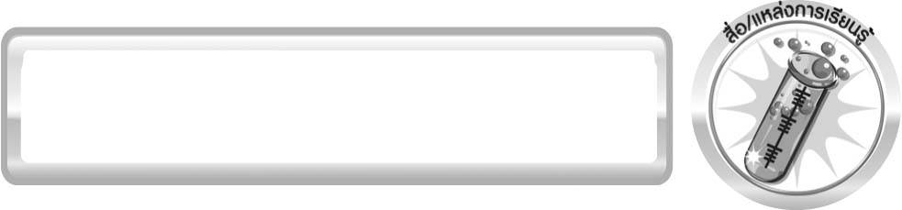
3.2 สื่อ/แหล่งการเรียนรู้

1. ผ้าขนสัตว์
2. ลูกโป่ง
3. ภาพลวดเสียบกระดาษ ภาพกระดาษโน้ต ภาพเข็มหมุด ภาพตะปู และภาพหลอดกาแฟ
4. วัสดุอุปกรณ์
กิจกรรมที่ 5.1 เรื่อง จะทำให้หลอดไฟสว่างได้อย่างไร
- ถ่านไฟฉาย 1 ก้อน
- สายไฟที่มีฉนวนหุ้ม 1-2 เส้น
- หลอดไฟขนาดเล็ก 1 หลอด
- เทปกาว 1 ม้วน
- เชือก 1 เส้น
กิจกรรมที่ 5.2 เรื่อง การนำไฟฟ้าของวัตถุชนิดต่าง ๆ
- ถ่านไฟฉายพร้อมกระบะใส่ถ่านไฟฉาย 1 ชุด
- หลอดไฟขนาดเล็กพร้อมที่ยึดหลอดไฟ 1 ชุด
- สายไฟยาว 20 เซนติเมตร พร้อมปากจระเข้ 3 เส้น
- วัตถุที่ต้องการทดสอบการนำไฟฟ้า เช่น ช้อนโลหะ ช้อนพลาสติก ชอล์ก เหรียญทองแดง
ตะปู แก้ว หลอดกาแฟ แผ่นอะลูมิเนียมห่ออาหาร ดินสอ ยางลบ แท่งคาร์บอน ชนิดละ 1 อัน

กิจกรรมที่ 5.3 เรื่อง การทำงานของถ่านไฟฉายหรือเซลล์ไฟฟ้า
1. แผ่นทองแดงขนาด 1 เซนติเมตร  5 เซนติเมตร 1 แผ่น
2. แผ่นสังกะสีขนาด 1 เซนติเมตร  5 เซนติเมตร 1 แผ่น
3. มันฝรั่งหรือมันเทศ 1 ลูก
4. ลวดทองแดง 2 เส้น
5. แอมมิเตอร์ 1 ตัว
6. เทปกาว 1 ม้วน
กิจกรรมที่ 5.4 เรื่อง ประดิษฐ์เครื่องกำเนิดไฟฟ้า
- ลวดทองแดงมีฉนวนหุ้มยาวประมาณ 100 เซนติเมตร
- แกนกระดาษชำระ 1 อัน
- เทปกาว 1 ม้วน
- แอมมิเตอร์ 1 ตัว
- แท่งแม่เหล็ก 1 แท่ง
กิจกรรมที่ 5.5 เรื่อง การต่อเซลล์ไฟฟ้า
- ไฟฉาย 1 กระบอก
- ถ่านไฟฉายหรือเซลล์ไฟฟ้า 3 ก้อน
- สายไฟ 6 เส้น
- หลอดไฟ 1 หลอด
- แกนกระดาษชำระ 1 อัน (แทนกระบะไฟฉาย)
- กรรไกร 1 เล่ม
- เทปกาว 1 ม้วน
กิจกรรมที่ 5.6 เรื่อง การต่อหลอดไฟฟ้า แบบอนุกรมและแบบขนาน
- ถ่านไฟฉาย 1.5 โวลต์ ในกระบะถ่านไฟฉาย 2 ก้อน
- สายไฟพร้อมปากจระเข้ 4 เส้น
- หลอดไฟขนาดเล็ก 2 หลอด
กิจกรรมที่ 5.7 เรื่อง แม่เหล็กและไฟฟ้า
- แท่งแม่เหล็ก 1 แท่ง
- เข็มทิศ 1 อัน
- แผ่นกระดาษแข็ง 1 แผ่น
- ลวดสายไฟมีฉนวนหุ้มยาวประมาณ 30 เซนติเมตร
- ถ่านไฟฉาย 1 ก้อน
- เทปกาว 1 ม้วน
กิจกรรมที่ 5.8 เรื่อง แม่เหล็กไฟฟ้า
- ลวดสายไฟยาว 90 เซนติเมตร 1 เส้น
- ตะปูเหล็ก 1 ตัว
- กระบะใส่ถ่านไฟฉาย 2 ก้อน 1 ใบ
- ลวดเสียบกระดาษ 2 อัน
- สวิตช์ 1 ตัว
กิจกรรมที่ 5.9 เรื่อง การทำงานของมอเตอร์ไฟฟ้า
- ลวดสายไฟยาว 75 เซนติเมตร 1 เส้น
- เข็มทิศ 1 อัน
- ถ่านไฟฉายขนาด 1.5 โวลต์ 4 ก้อน หรือแบตเตอรี่ 6 โวลต์
กิจกรรมที่ 5.10 เรื่อง สำรวจการใช้ไฟฟ้าในบ้าน
- แบบบันทึกผลการสำรวจการใช้ไฟฟ้า
- มาตรไฟฟ้าที่บ้านหรือโรงเรียน
5. ใบงาน
5.1 ใบงานที่ 30 เรื่อง จะทำให้หลอดไฟสว่างได้อย่างไร
5.2 ใบงานที่ 31 เรื่อง การนำไฟฟ้าของวัตถุชนิดต่าง ๆ
5.3 ใบงานที่ 32 เรื่อง การทำงานของถ่านไฟฉาย
5.4 ใบงานที่ 33 เรื่อง ประดิษฐ์เครื่องกำเนิดไฟฟ้า
5.5 ใบงานที่ 34 เรื่อง การต่อเซลล์ไฟฟ้า
5.6 ใบงานที่ 35 เรื่อง การต่อหลอดไฟฟ้าแบบอนุกรมและแบบขนาน
5.7 ใบงานที่ 36 เรื่อง ถ่านไฟฉายและหลอดไฟ
5.8 ใบงานที่ 37 เรื่อง แม่เหล็กและไฟฟ้า
5.9 ใบงานที่ 38 เรื่อง แม่เหล็กไฟฟ้า
5.10 ใบงานที่ 39 เรื่อง การทำงานของมอเตอร์ไฟฟ้า
5.11 ใบงานที่ 40 เรื่อง สำรวจการใช้ไฟฟ้าในบ้าน
- แหล่งเรียนรู้ภายในและภายนอกชั้นเรียน


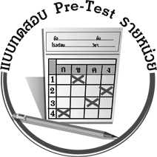
แบบทดสอบก่อนเรียน (Pre - Test)
ได้คะแนน
_________________
คะแนนเต็ม 10 คะแนน

ชื่อ ___________________นามสกุล____________________ เลขที่________ ชั้น _____

หน่วยการเรียนรู้ที่ 5 ไฟฟ้า
ให้นักเรียนระบายคำตอบที่ถูกต้องที่สุดลงในวงกลมตัวเลือกให้เต็มวง (ห้ามระบายนอกวง)
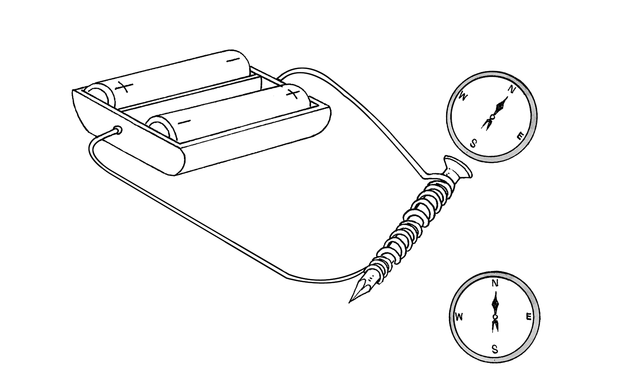
แบตเตอรี่
ลวดสายไฟ

เข็มทิศ ก

เข็มทิศ ข
ตะปู

- จากภาพเมื่อวางเข็มทิศที่ตัวตะปู ขั้วใต้ของเข็มชี้เข้าหาหัวตะปู ถ้าเอาเข็มทิศ ข เข้าใกล้ปลายตะปู
จะเกิดอะไรขึ้น
1 ขั้วใต้ของเข็มทิศ ข หันเข้าหาปลายตะปู
2 ขั้วเหนือของเข็มทิศ ข หันเข้าหาปลายตะปู
3 ขั้วใต้และขั้วเหนือของเข็มทิศ ข หมุนสลับกันเข้าหาปลายตะปู
4 ไม่มีอะไรเกิดขึ้น
- เครื่องกำเนิดไฟฟ้าเปลี่ยนพลังงานรูปใดเป็นพลังงานไฟฟ้า
1 พลังงานความร้อน 2 พลังงานกล
3 พลังงานแสง 4 พลังงานเสียง
- เครื่องใช้ไฟฟ้าใดที่เปลี่ยนรูปพลังงานจากไฟฟ้าเป็นความร้อน
1 หลอดไฟ 2 โทรศัพท์
3 เตารีดไฟฟ้า 4 วิทยุ
- มอเตอร์ไฟฟ้าเป็นอุปกรณ์เปลี่ยนรูปพลังงานอย่างไร
1 แรงแม่เหล็กเป็นพลังงานไฟฟ้า 2 พลังงานกลเป็นพลังงานไฟฟ้า
3 พลังงานไฟฟ้าเป็นแรงแม่เหล็ก 4 พลังงานไฟฟ้าเป็นพลังงานกล
- แม่เหล็กไฟฟ้ามีข้อดีกว่าแม่เหล็กธรรมดาอย่างไร
1 สามารถดูดสารต่าง ๆ ได้มากชนิดกว่า 2 สามารถควบคุมการเป็นแม่เหล็กได้
3 ขั้วเหมือนกันดูดกัน 4 มีแรงดึงดูดมากกว่า

ให้ใช้ข้อมูลจากภาพตอบคำถามข้อ 6-10
1
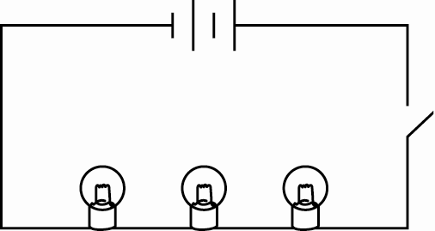
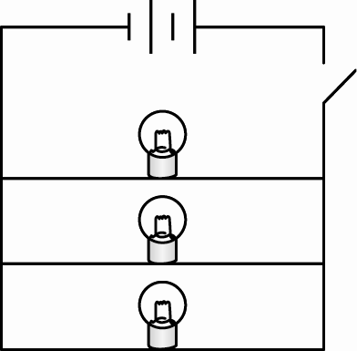
2
1
2
4
4
3
3

ภาพที่ 1 ภาพที่ 2
- จากภาพ อุปกรณ์หมายเลขใดทำหน้าที่เปิดและปิดวงจรไฟฟ้า
1 หมายเลข 1 2 หมายเลข 2
3 หมายเลข 3 4 หมายเลข 4
- อุปกรณ์หมายเลข 1 เปรียบได้กับอุปกรณ์ใดในโรงไฟฟ้าพลังไอน้ำ
1 แม่เหล็กไฟฟ้า 2 เครื่องกำเนิดไฟฟ้า
3 หม้อต้มน้ำ 4 เชื้อเพลิง
- จากภาพ หมายเลขใดเป็นแหล่งพลังงานไฟฟ้า
1 หมายเลข 1 2 หมายเลข 2
3 หมายเลข 3 4 หมายเลข 4
- จากภาพที่ 2 ถ้านำหลอดไฟออก 1 หลอด หลอดไฟอีก 2 หลอดที่เหลือจะเป็นอย่างไร
1 หลอดไฟอีก 2 หลอดจะดับหมด
2 หลอดไฟอีก 2 หลอดจะยังสว่าง
3 หลอดไฟหลอดหนึ่งดับ อีกหลอดหนึ่งจะสว่าง
4 หลอดไฟอีก 2 หลอดจะหรี่ลงเรื่อย ๆ จนดับ
- การต่อวงจรไฟฟ้าในภาพ เป็นการต่อแบบใด
1 ภาพที่ 1 แบบอนุกรม ภาพที่ 2 แบบขนาน
2 ภาพที่ 1 แบบขนาน ภาพที่ 2 แบบอนุกรม
3 ภาพที่ 1 แบบอนุกรม ภาพที่ 2 แบบผสม อนุกรมและขนาน
4 ภาพที่ 1 แบบขนาน ภาพที่ 2 แบบผสม อนุกรมและขนาน

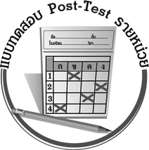
แบบทดสอบหลังเรียน (Post - Test)
ได้คะแนน
_________________
คะแนนเต็ม 10 คะแนน

ชื่อ __________________นามสกุล____________________ เลขที่_____ชั้น _____

หน่วยการเรียนรู้ที่ 5 ไฟฟ้า
ให้นักเรียนระบายคำตอบที่ถูกต้องที่สุดลงในวงกลมตัวเลือกให้เต็มวง (ห้ามระบายนอกวง)
ให้ใช้ข้อมูลจากภาพตอบคำถามข้อ 1-5
1
1
2
1
2
4
4
3
3

ภาพที่ 1 ภาพที่ 2
- จากภาพ หมายเลขใดเป็นแหล่งพลังงานไฟฟ้า
1 หมายเลข 1 2 หมายเลข 2
- หมายเลข 3 4 หมายเลข 4
- จากภาพ อุปกรณ์หมายเลขใดทำหน้าที่เปิดและปิดวงจรไฟฟ้า
1 หมายเลข 1 2 หมายเลข 2
- หมายเลข 3 4 หมายเลข 4
- การต่อวงจรไฟฟ้าในภาพ เป็นการต่อแบบใด
1 ภาพที่ 1 แบบอนุกรม ภาพที่ 2 แบบขนาน
2 ภาพที่ 1 แบบขนาน ภาพที่ 2 แบบอนุกรม
3 ภาพที่ 1 แบบอนุกรม ภาพที่ 2 แบบผสม อนุกรมและขนาน
4 ภาพที่ 1 แบบขนาน ภาพที่ 2 แบบผสม อนุกรมและขนาน
- อุปกรณ์หมายเลข 1 เทียบได้กับอุปกรณ์ใดในโรงไฟฟ้าพลังไอน้ำ
1 แม่เหล็กไฟฟ้า 2 เครื่องกำเนิดไฟฟ้า
- หม้อต้มน้ำ 4 เชื้อเพลิง

- จากภาพที่ 2 ถ้านำหลอดไฟออก 1 หลอด หลอดไฟอีก 2 หลอดที่เหลือจะเป็นอย่างไร
1 หลอดไฟอีก 2 หลอดจะดับหมด
2 หลอดไฟอีก 2 หลอดจะยังสว่าง
3 หลอดไฟหลอดหนึ่งดับ อีกหลอดหนึ่งจะสว่าง
- หลอดไฟอีก 2 หลอดจะหรี่ลงเรื่อย ๆ จนดับ
- แม่เหล็กไฟฟ้ามีข้อดีกว่าแม่เหล็กธรรมดาอย่างไร
1 สามารถดูดสารต่าง ๆ ได้มากชนิดกว่า 2 สามารถควบคุมการเป็นแม่เหล็กได้
- ขั้วเหมือนกันดูดกัน 4 มีแรงดึงดูดมากกว่า
- เครื่องกำเนิดไฟฟ้าเปลี่ยนพลังงานรูปใดเป็นพลังงานไฟฟ้า
1 พลังงานความร้อน 2 พลังงานกล
3 พลังงานแสง 4 พลังงานเสียง
- มอเตอร์ไฟฟ้าเป็นอุปกรณ์เปลี่ยนรูปพลังงานอย่างไร
1 แรงแม่เหล็กเป็นพลังงานไฟฟ้า 2 พลังงานกลเป็นพลังงานไฟฟ้า
- พลังงานไฟฟ้าเป็นแรงแม่เหล็ก 4 พลังงานไฟฟ้าเป็นพลังงานกล
- เครื่องใช้ไฟฟ้าใดที่เปลี่ยนรูปพลังงานจากไฟฟ้าเป็นความร้อน
1 หลอดไฟ 2 โทรศัพท์
- เตารีดไฟฟ้า 4 วิทยุ
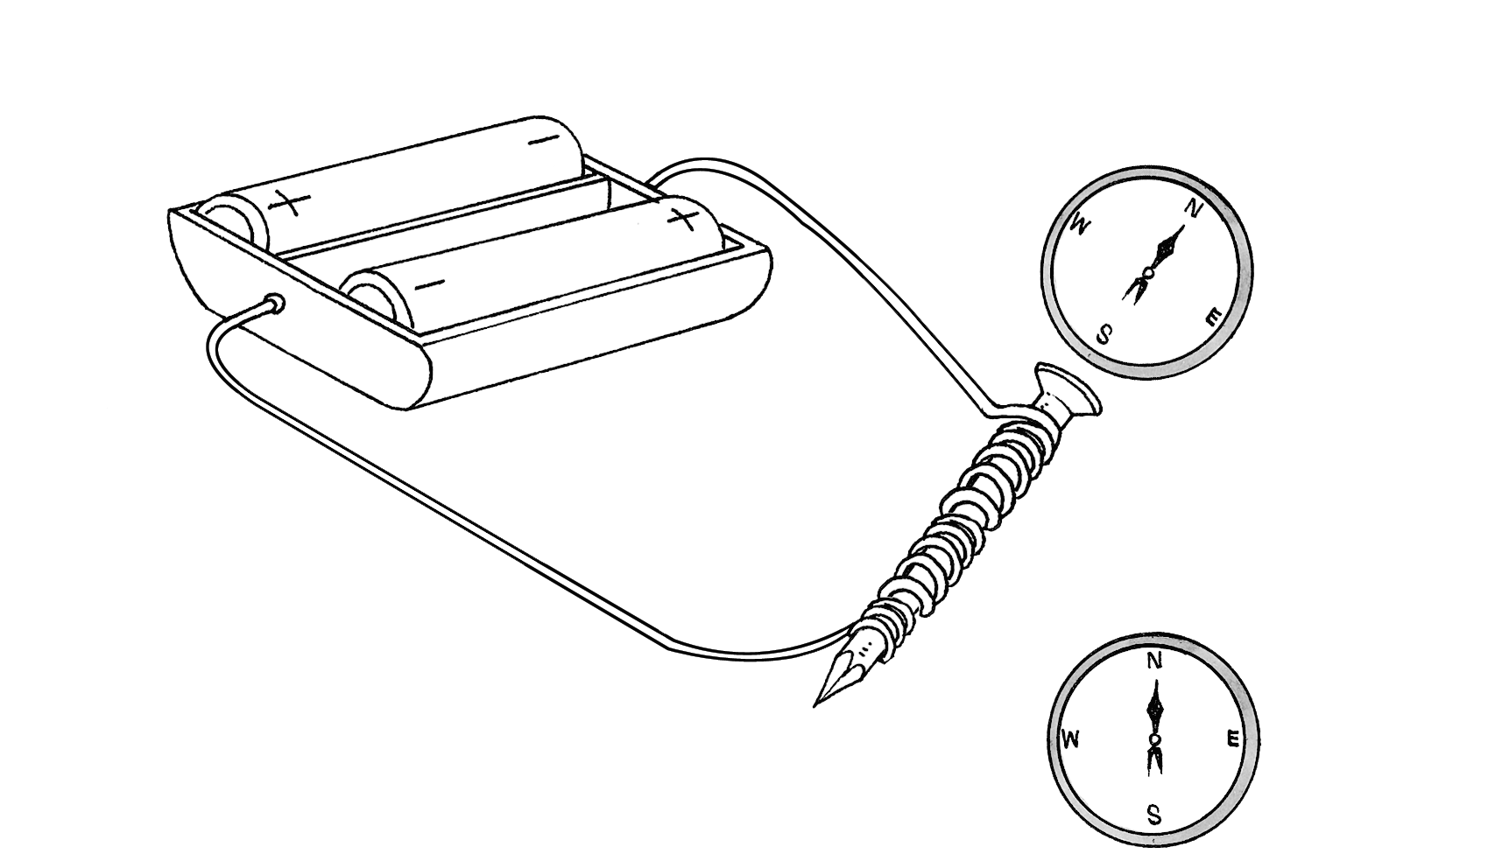
แบตเตอรี่
ลวดสายไฟ
เข็มทิศ ก

เข็มทิศ ข
ตะปู

- จากภาพเมื่อวางเข็มทิศที่ตัวตะปู ขั้วใต้ของเข็มชี้เข้าหาหัวตะปู ถ้าเอาเข็มทิศ ข เข้าใกล็ปลายตะปู
จะเกิดอะไรขึ้น
1 ขั้วใต้ของเข็มทิศ ข หันเข้าหาปลายตะปู
2 ขั้วเหนือของเข็มทิศ ข หันเข้าหาปลายตะปู
3 ขั้วใต้และขั้วเหนือของเข็มทิศ ข หมุนสลับกันเข้าหาปลายตะปู
4 ไม่มีอะไรเกิดขึ้น

เฉลยแบบทดสอบก่อนเรียน (Pre -Test)
1. 2 2. 1 3. 3 4. 4 5. 2
6. 2 7. 2 8. 1 9. 4 10. 1

เฉลยแบบทดสอบหลังเรียน (Post -Test)
1. 1 2. 2 3. 1 4. 2 5. 2
6. 2 7. 1 8. 4 9. 3 10. 2

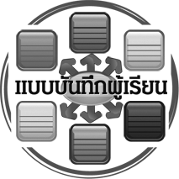
แบบบันทึกสรุปผลการเรียนรู้สำหรับผู้เรียน

ชื่อ-นามสกุล ______________________________________เลขที่ ____________ ชั้น ____________________
วันที่ ___________________________________ เดือน ______________________________ พ.ศ. _________
คำชี้แจง ให้นักเรียนบันทึกสรุปผลการเรียนรู้จากหน่วยการเรียนรู้นี้
นักเรียนมีความรู้สึกอย่างไร หลังจากที่เรียนหน่วยการเรียนรู้นี้แล้ว
_________________________________________________________

นักเรียนยังไม่เข้าใจเรื่องใดอีกบ้างที่เกี่ยวกับหน่วยการเรียนรู้นี้ ซึ่งต้องการให้ครูอธิบายเพิ่มเติม
____________________
____________________
____________________
นักเรียนได้ทำกิจกรรมอะไรบ้างในหน่วยการเรียนรู้นี้
_________________________________________________________

นักเรียนได้รับความรู้เรื่องใดบ้างจากหน่วยการเรียนรู้นี้
_________________________________________________________


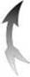



หน่วยการเรียนรู้ที่ 5
ไฟฟ้า

นักเรียนจะสามารถนำความรู้ ความเข้าใจจากหน่วยการเรียนรู้นี้ไปใช้ประโยชน์ในชีวิตประจำวันได้อย่างไรบ้าง
____________________________________________________________



ผลงานที่นักเรียนชอบและต้องการคัดเลือกเป็นผลงานดีเด่นจากหน่วยการเรียนรู้นี้คือผลงานใดบ้าง เพราะอะไร
_____________________________________________________________________
_______________________
.

หมายเหตุ ให้ครูสำเนาแบบบันทึกนี้เพื่อให้นักเรียนบันทึกทุกหน่วยการเรียนรู้
1. ครูสามารถนำแบบบันทึกนี้ไปใช้เป็นหลักฐานและข้อมูลเพื่อปรับปรุงและพัฒนากระบวนการเรียนรู้ของผู้เรียน
2. ครูสามารถนำแบบบันทึกนี้ไปใช้ประกอบการทำวิจัยในชั้นเรียนเพื่อเป็นผลงานประกอบการเลื่อนวิทยฐานะได้
1. ครูสามารถนำแบบบันทึกนี้ไปใช้เป็นหลักฐานและข้อมูลเพื่อปรับปรุง และพัฒนากระบวนการเรียนรู้ของผู้เรียน
2. ครูสามารถนำแบบบันทึกนี้ไปใช้ประกอบการทำวิจัยในชั้นเรียนเพื่อเป็นผลงานประกอบการเลื่อนวิทยฐานะได้

